На улицах Восточного округа прошло мероприятие с членом Общественного совета «Безопасный двор»
12.02.2020
В рамках проведения профилактики дорожно-транспортного травматизма старший инспектор группы по обеспечению службы ОБ ДПС ГИБДД УВД по ВАО капитан полиции Евгений Орлов и член Общественного совета при Управлении Артем Бушуев провели на внутри дворовых территориях Восточного округа профилактическое мероприятие - «Безопасный двор».
Цель акции - привлечение внимания общественности к соблюдению Правил дорожной безопасности на придворовых территориях.
Особое внимание участники мероприятия, уделили детишкам и их родителям, которые прогуливались во дворе жилых домов, еще раз им рассказывали о правилах дорожного движения, напоминали, как нужно вести себя пешеходам во дворах.
Артем Бушуев в свою очередь просил граждан быть более внимательными и осторожными: «Не ленитесь лишний раз посмотреть по сторонам перед проезжей частью».
Прохожим было приятно внимание и забота со стороны сотрудников полиции. Участники мероприятия внимательно слушали стражей порядка и обещали быть осторожными, а также неукоснительно соблюдать ПДД. В качестве личной безопасности детишки и их родители получили памятки ПДД и светоотражающие элементы на одежду в темное время суток.
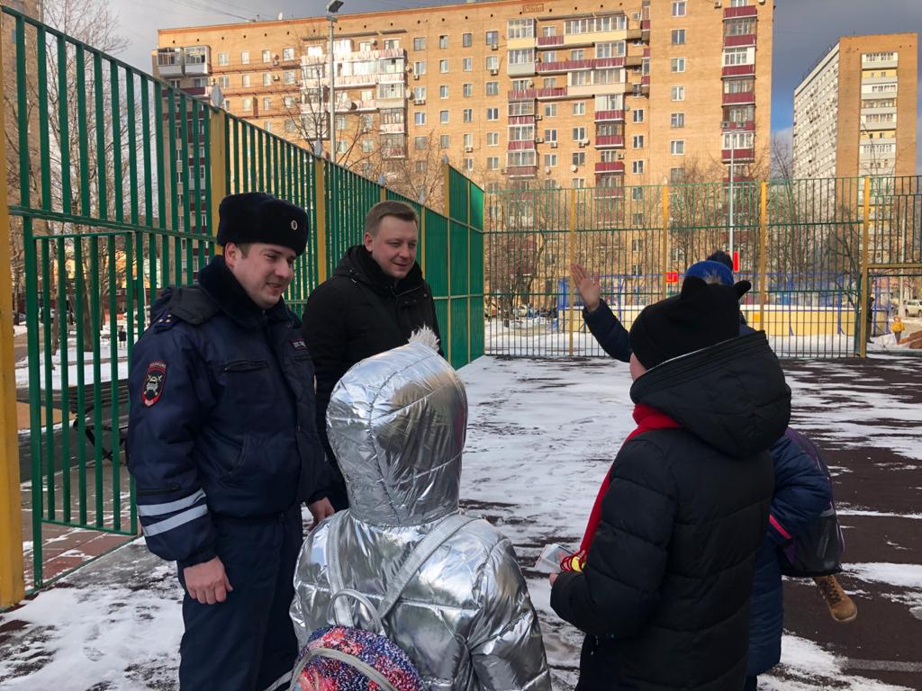

Адрес страницы: http://vostochniy.mos.ru/your-safety/inform/detail/8685861.html
Управа района Восточный города Москвы

